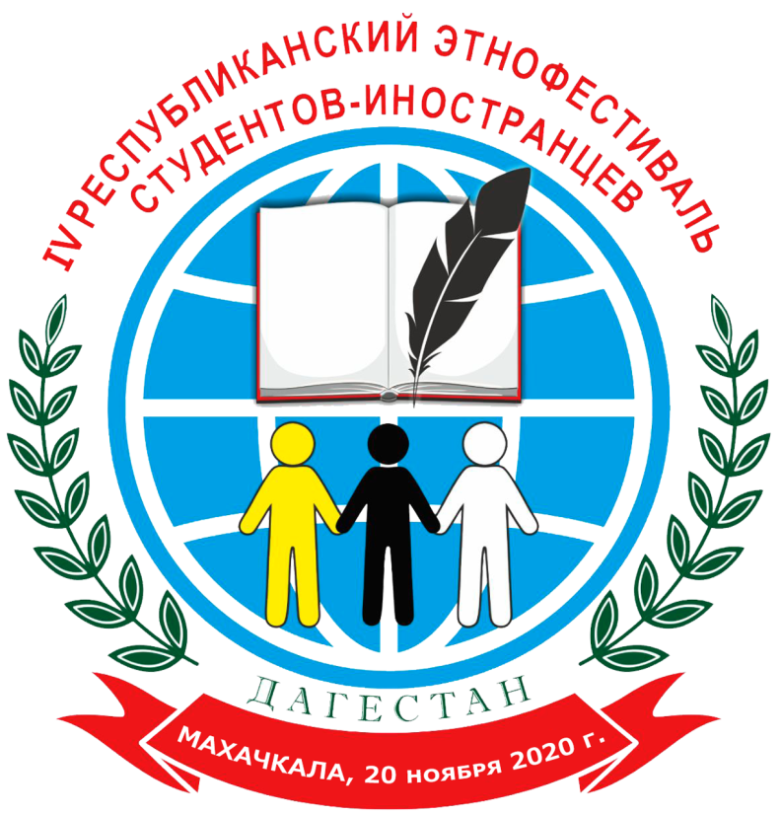

ПРОГРАММА
концерта творческих коллективов
на IV Республиканском этнофестивале студентов-иностранцев, обучающихся в учебных заведениях Республики Дагестан

Махачкала
20 ноября 2020 года

Выступление творческого коллектива Дагестанского государственного университета
- Песня на корейском языке (исполняет группа студентов из Южной Кореи)
- Аварская песня - Гелегова Марьям (Азербайджан).
- Песня на французском языке - Куаку Конан Проспер (Кот-д’Ивуар).
- Песня на английском языке - Мари Элоди Саломоне (Мадагаскар).
- Песня на турецком языке - Мусаев Гаджимурад (Азербайджан).
- Грузинский танец - Назарова Айнур (Туркменистан), Алиева Эльнура (Азербайджан), Узунова Алсу (Азербайджан)

Выступление творческого коллектива Дагестанского государственного медицинского университета
- Осибиса, ганская песня - Адусей Ричард
- Эд ширан - Арумун Мее,
- Песня на грузинском языке «исев да исев» («без тебя»)
- Индийский танец в исполнении студентов из Индии

Выступление творческого коллектива Дагестанского государственного технического университета
1. Песня "Yanvalou" (Янвалу) на креольском языке - поет Вики, Лорор играет на гитаре, Барнабас на синтезаторе
2. Гаитянский традиционный танец "Дефиле" - Вики и Лорестин
3. Песня на английском языке "Stay" - поет Аталиа
4. Песня на креольском языке "Changer" - поет Жоанн Вистин, Лорор играет на гитаре.
5. Мотивационное обращение от студентки из Гаити, Элионард Ивелин

Выступление творческого коллектива Дагестанского гуманитарного института
- Выступит со стихотворением на французском - Мохамед Ахмед Али Фавзи;
- Рассказ о своей стране - Эль Валли Дах;
- Сценка – студенты ДГИ.

